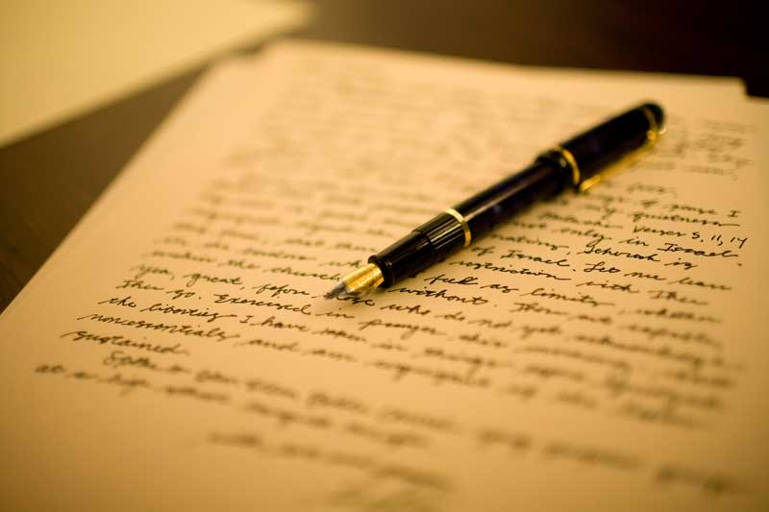
MEGHÍVÓ

Szeretettel várjuk az irodalomszerető közönséget

2022. április 11-én, 17 órára

a Tüskés Tibor Könyvtár előterébe,
A Költészet Napjára
Hozzon magával egy kedvenc verset, amelyet szívesen megoszt a jelenlevőkkel.

A rendezvényen Juhász Mária; magyar írókról, költőkről készült portréiból láthatnak válogatást.

